新桥街道中心幼儿园中四班幼儿活动状况记录表
2026.04.01
来园情况：
今日我们中四班来了14位小朋友，3位小朋友请病假,6位小朋友请事假。
刘瑞麟、冯育泽、高蝶珺、祝嘉沁、宋陈凯、韩雨彤、刘芊雅小朋友能高高兴兴进入班级，和老师打招呼，并进行签到，整理好自己的物品后去选择区域游戏。
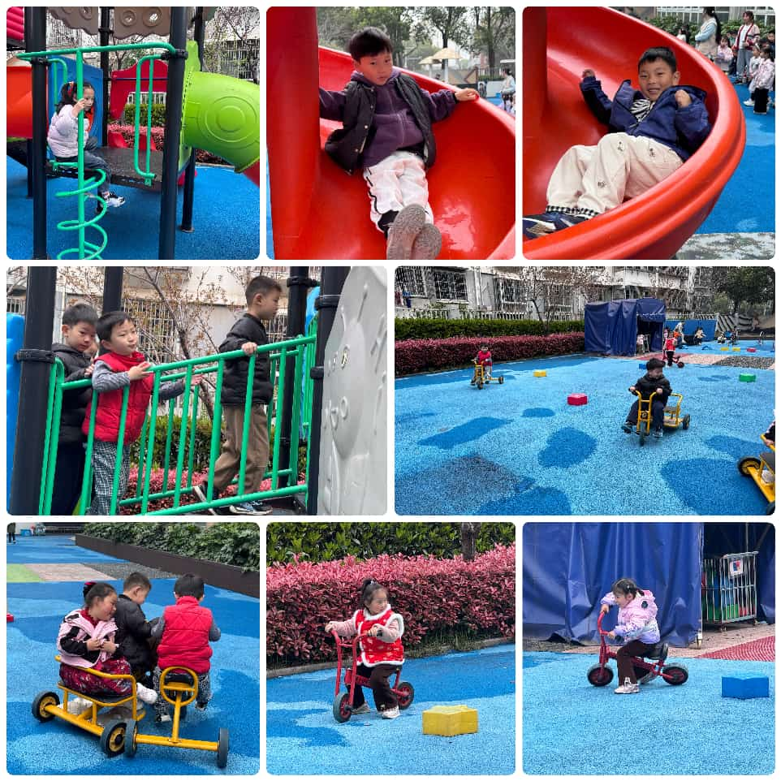
户外运动：
今天户外场地游戏是混班游戏，小朋友们主要在滑滑梯和综合区骑小车。游戏开始前，小朋友们认真讨论户外游戏的安全要点。比如要排队不推挤、滑下来后快速离开滑梯口、不从滑梯上逆行攀爬、不在滑梯口停留玩耍、不把身体探出滑梯外等。
游戏正式开启啦！有的小朋友滑滑梯上排着整齐的队伍，轮流享受滑行的快乐，脸上洋溢着灿烂的笑容；有的和同伴聊天，在综合区骑小车；还有的在一旁休息喝水。大家遵守规则、互相照顾，收获快乐，在同伴互动中学会分享，这真是一段热闹又有意义的户外时光！

区域游戏
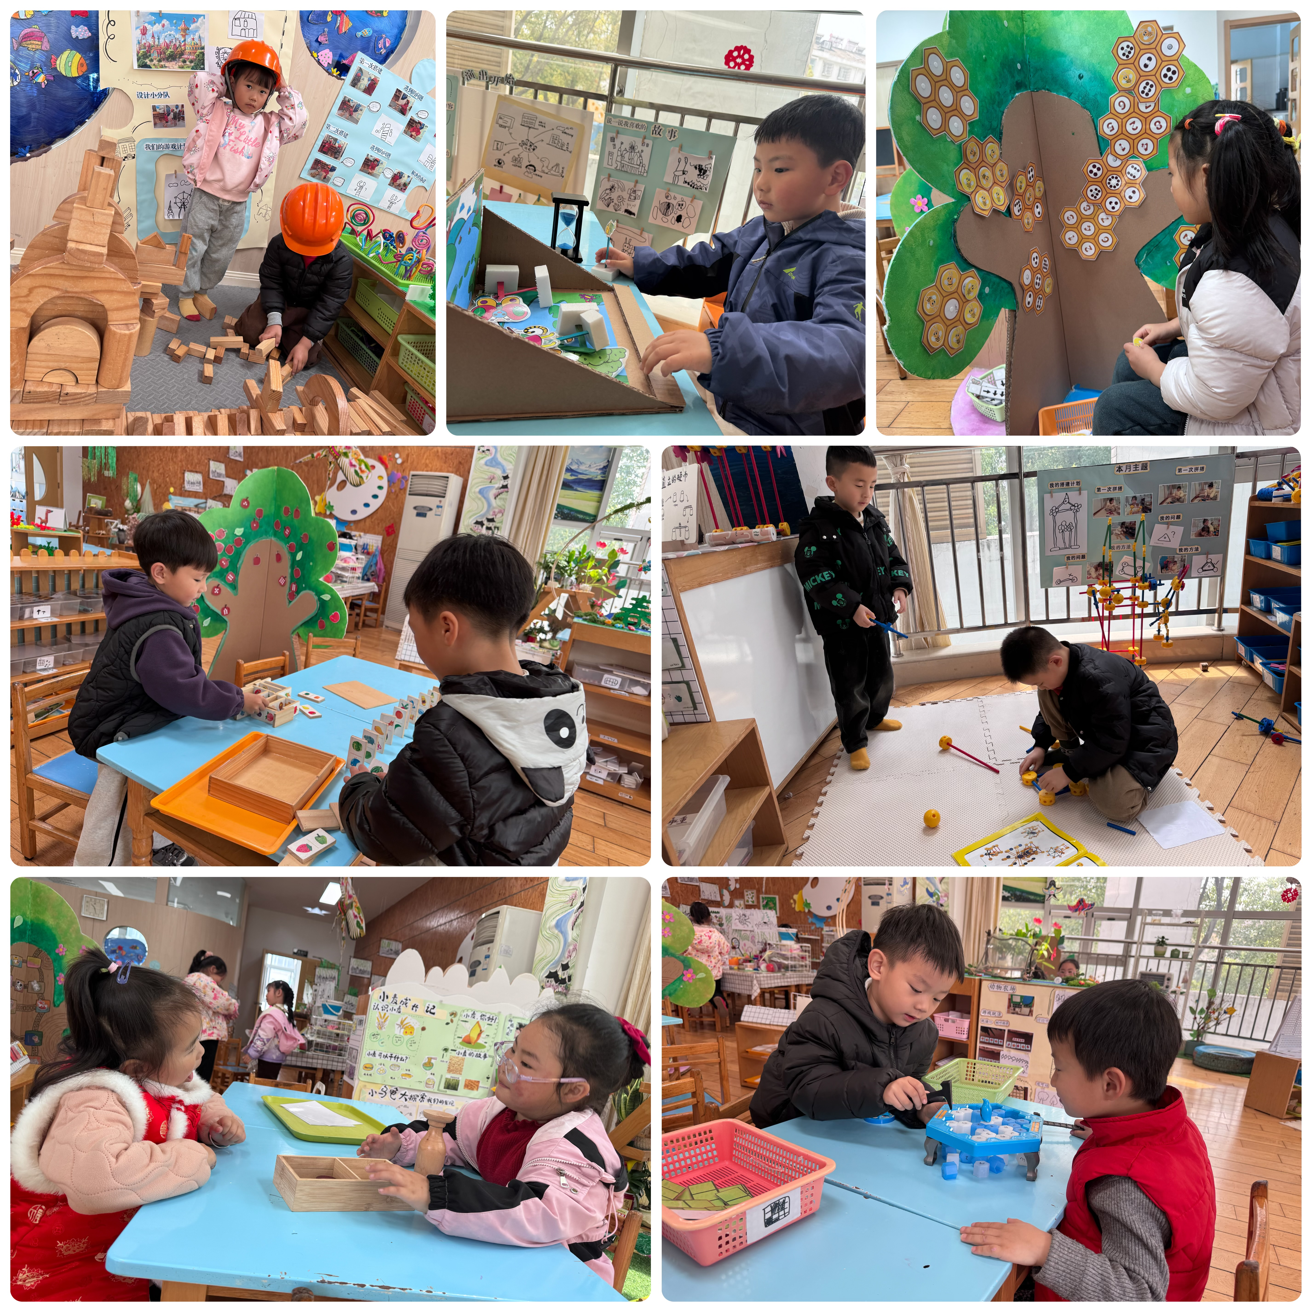
今天区域游戏时间，孩子们根据自己的想法选择了自己喜欢的游戏，并能按照游戏规则进行尝试探索。有的小朋友在地面建构修理春日游乐园的房子；有的小朋友在美工区画画，做黏土小花；有的小朋友在益智区挑战《铺草坪》《接龙》《蜜蜂找家》；科探区的小朋友正在挑战“万能的磁铁”“平衡酒瓶”；图书角的小朋友在玩表演房子……每个孩子都沉浸在自己的游戏中，享受着游戏带来的快乐。老师们在旁边观察指导，确保孩子们的游戏安全，同时也在适时地引导孩子们在游戏中学习和成长。

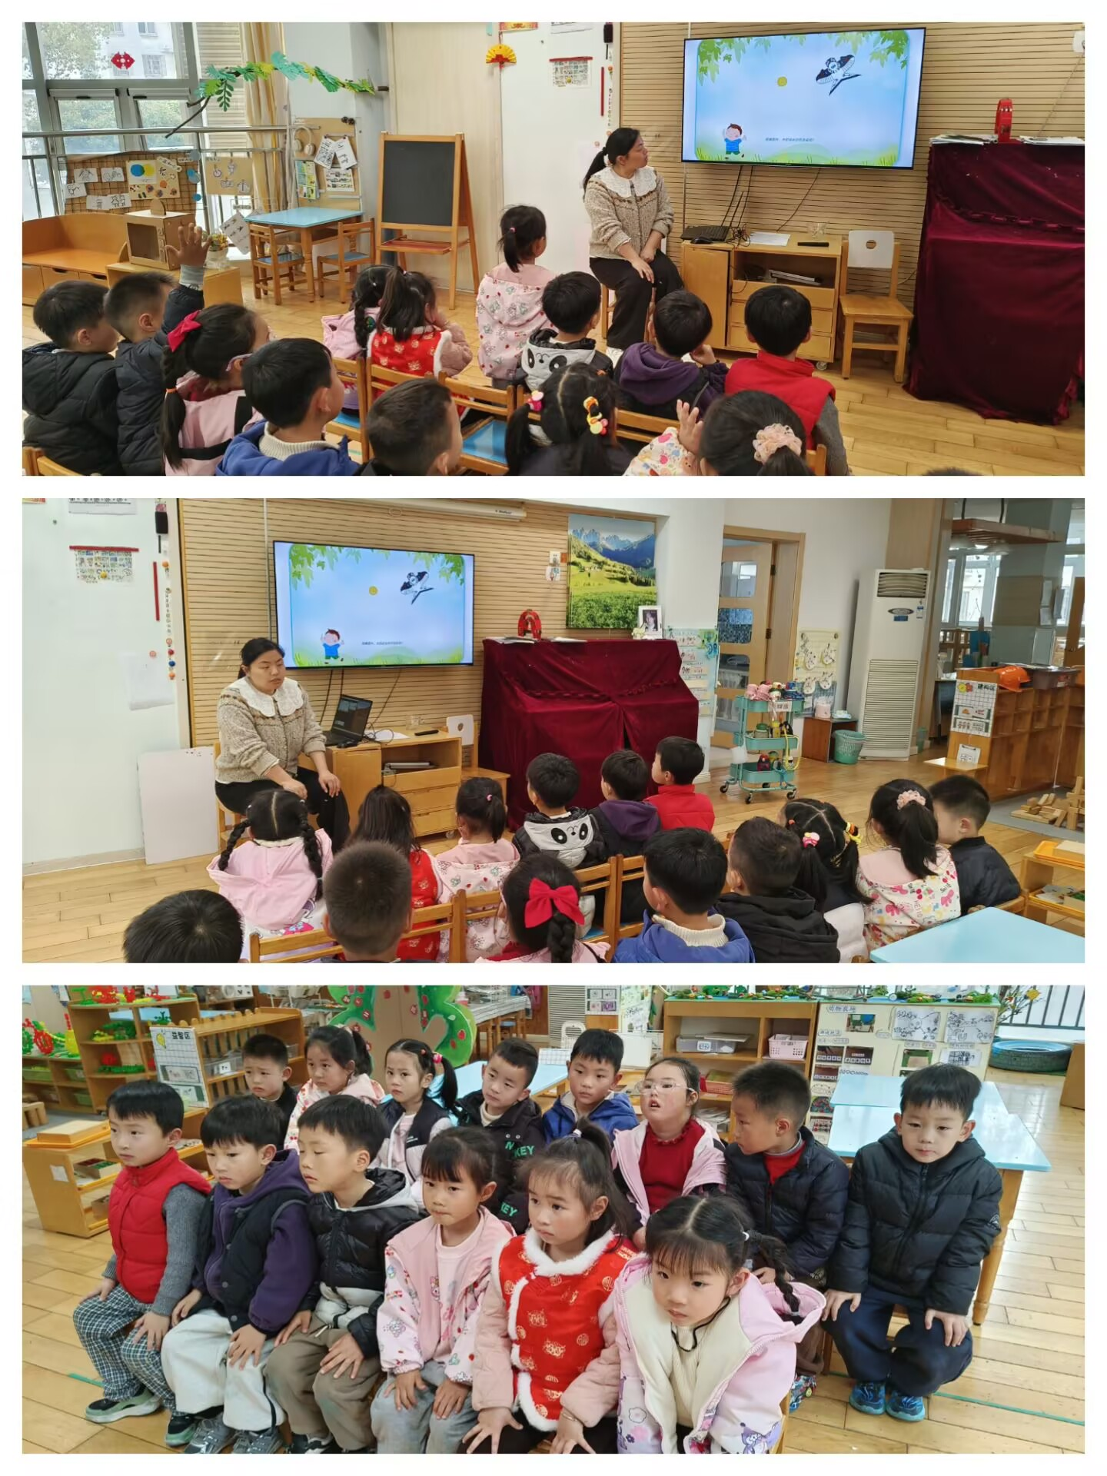

集体活动及生活活动情况：
美术：放风筝
春天正是放风筝的季节，放风筝是孩子们喜欢的活动，放飞风筝时孩子们时而拉着风筝奔跑，时而期待着风筝飞起，时而仰望着飞行的风筝……本次活动主要是让幼儿大胆表现人们在春天放风筝的情景，画出人物放风筝的活动动态，如人物侧面以及仰面的身体形态特征，并尝试运用缩短空间、添加参照物等方法表现高飞的风筝。高蝶珺、祝嘉沁、刘瑞麟、韩雨彤、刘芊雅、黄宇骞、薛宇程尝试勾画仰面和侧面人物，乐意表现放风筝时人物的姿态。冯育泽、宋陈凯、吴沐萱、李泓硕、代霄、谌昱昕、吴沐泽能回忆自己与他人放风筝时的精彩片段，简单勾画自己的人物形象。

生活活动情况：
1.午餐情况：
今天的午饭吃的是牛肉炒饭、老鸭汤。今天小朋友们都很喜欢牛肉炒饭，大部分孩子都能自己拿着勺子大口吃饭，不挑食不剩饭。个别小朋友吃饭速度稍微慢一些，但在老师的鼓励下，也坚持把饭菜都吃完了。餐后，大家都能主动将餐具放到指定位置，并拿起小毛巾擦嘴和桌面。
2.午睡情况：
午睡时间，小朋友们在老师的引导下，有序地脱衣、上床。大部分孩子能较快调整好姿势，闭上眼睛安静入睡。薛宇程、代宵、李泓硕入睡有些困难，需要老师个别陪护。午睡过程中，老师会不定时地巡视，帮踢被子的小朋友盖好被子，关注每个孩子的睡眠情况。

家园合作：
1.春季气温多变，是传染病高发期，请您做好幼儿日常防护：勤洗手、多通风、少去人员密集场所，合理饮食、规律作息，增强孩子抵抗力。同时请定期为孩子修剪指甲，保持手部干净整洁，既避免抓伤自己和同伴，也能减少细菌滋生，守护孩子健康成长！
2.动态上的照片，仅作为老师观察时的随拍，并不是所有孩子的照片都会呈现。

